ギフトを受け取るには？
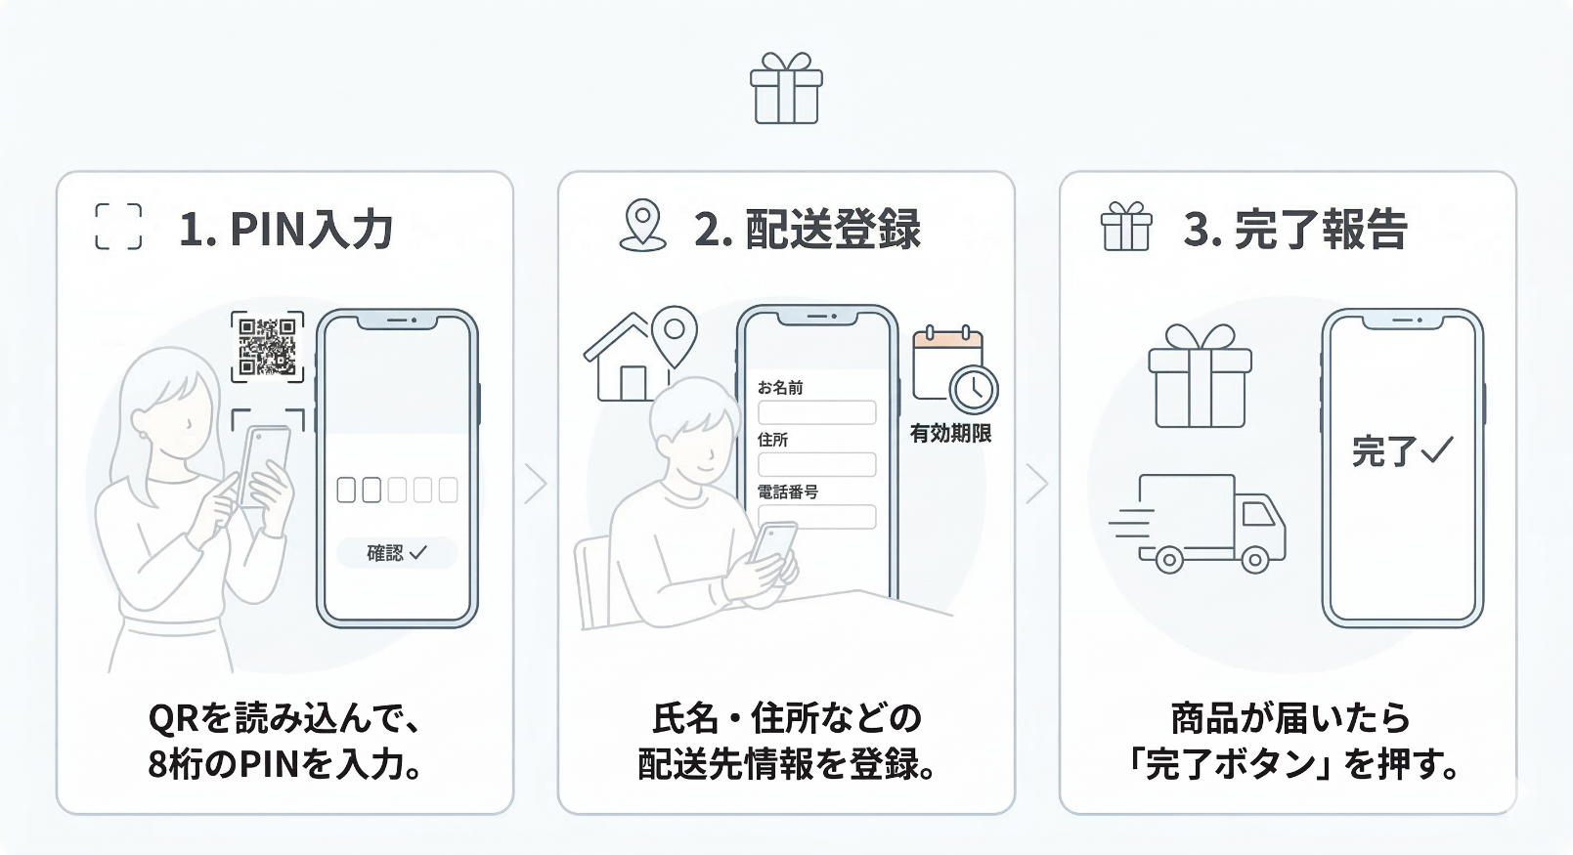
カードをお持ちの方へ。3つの手順で簡単に受け取れます。

1．QRコードを読み込んで、PINコードを入力
スマーフォンのカメラアプリなどを利用し、QRコードを読み取る。
その後、カードの裏面にある 8桁の数字 を入力し、「ギフトを見る」を押す。
2．お届け先を登録する
名前・住所・電話番号など、配送に必要な情報を入力する。
有効期限があります。ぜひお早めにお手続きください。
3．到着を待つ ＆ 完了報告
ショップが発送すると、画面に具体的な配送方法などが表示されます。
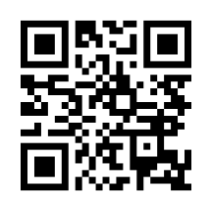


AUIC
私たちの活動にご興味がありますか？
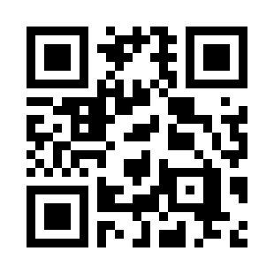

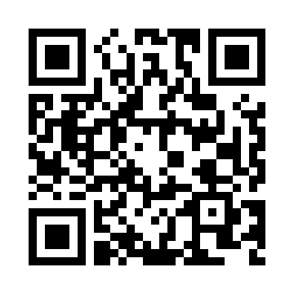


名刺代わりに。
このサービスが気に入りましたか？

ヘルプページ
ご不明点がありますか？
「名刺代わりに」は、秋田大学発ベンチャー、AUICが提供しています。

一般社団法人 秋田大学イノベーションアンドコンサルティング（AUIC）
AUIC（オーイック）は、秋田大学発ベンチャー（No.14）です。

